Sehr geehrte Damen und Herren

Am 18. Oktober 2020 hat der Bundesrat an einer ausserordentlichen Sitzung mehrere, schweizweit gültige Massnahmen gegen den starken Anstieg der Infektionen mit dem Coronavirus ergriffen.

Was bedeutet das für Sie als Organisatoren von Ausbildungskursen und Weiterbildungsmodulen?

Schutzmassnahmen in Kursen und Modulen
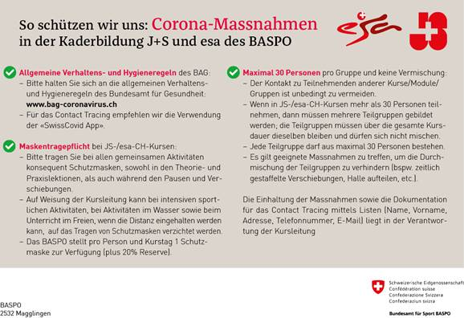

Bei unseren Kursen/Modulen (JS-CH) gelten die Schutzmassnahmen der Kaderbildung, welche wir den seit 19. Oktober 2020 gültigen Massnahmen angepasst haben.

Bedingung für alle Kurse und Module – egal von welchem Organisator – ist die Einhaltung der Verhaltens- und Hygieneregeln des BAG, der sportartspezifischen Schutzkonzepte sowie der Schutzkonzepte der betreffenden Anlage(n). Wir empfehlen Ihnen dringend, die Schutzmassnahmen konsequent zu befolgen (insbesondere die Maskentragepflicht) und die Kursleitungen entsprechend zu informieren und in die Pflicht zu nehmen.

Durchführung von Kursen und Modulen
Damit die Ausbildung von ausreichend Leiternachwuchs sichergestellt werden kann, sollen Leiterkurse, Expertenkurse und Module Fortbildung Expert/in wie gewohnt auch mit Praxisunterricht und gemäss geltenden Schutzkonzepten durchgeführt werden.

Weiterbildungsmodule und Module Fortbildung für Leiter/innen sowie Aus- und Weiterbildungen für J+S-Coaches können auch virtuell durchgeführt werden. Dafür senden Sie das angepasste Kursprogramm vorgängig an info-js@baspo.admin.ch.

Wir sind gespannt, wie sich die Lage in den kommenden Wochen entwickeln wird. Wie Sie hoffen wir, dass die Fallzahlen bald wieder sinken und keine Einschränkungen bei der Sportausübung notwendig sein werden. Dies schaffen wir nur, wenn wir alle unseren Beitrag leisten und uns an die Regeln halten. Ich wünsche uns allen ausreichend Geduld und Disziplin

Freundliche Grüsse

Pierre-André Weber
Chef Jugend- und Erwachsenensport

